中介服务月报

第 9 期
(总第11期)

金湖县政府推进政府职能转变和
“放管服”改革协调小组办公室 2023年10月10日

为优化营商环境，提升中介机构的业务水平，促进中介机构更好的服务项目建设，依托相关中介服务机构在我县运行情况，结合相关系统数据和建设单位反馈情况，现将我县2023年9月份各中介机构服务情况进行梳理汇总，详细见下：
一、工程建设项目部分
（一）方案审查
（1）基本情况
我县9月方案审查共10个项目，相比上月增加了66.7%，涉及5个设计单位（见图1）。平均首次方案反馈后修改时间为7.9天，较上月减少65.35%。其中首次方案反馈后修改最长的是产1万台套船用除湿机及制冷设备项目，为22天，这个项目的设计单位是米通规划设计有限公司，用时比上月最长用时60天少38天。

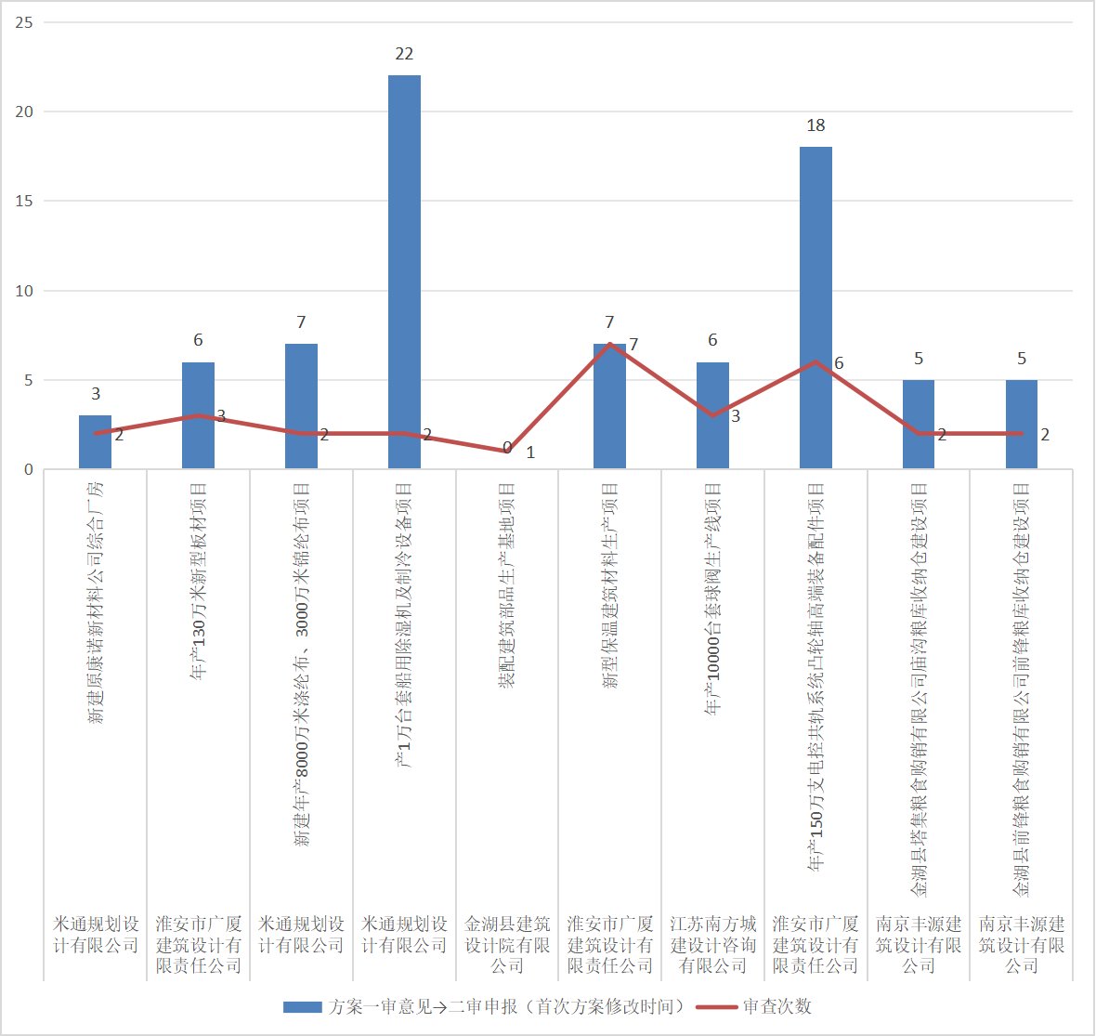
图 1 9月份各设计单位服务项目消耗时间及审查次数同比情况
注：以上数据来自建设项目科
（2）反馈情况
设计方案反馈情况大多为设计深度一般、文本内容一般，南京丰源建筑设计有限公司的满意度评价都为满意。
设计单位 | 金湖区域负责人 | 项目名称 | 成果质量 | 满意度
米通规划设计有限公司 | 华晓 | 新建原康诺新材料公司综合厂房 | 设计深度一般  文本内容一般 | 一般
米通规划设计有限公司 | 华晓 | 新建年产8000万米涤纶布、3000万米锦纶布项目 | 设计深度一般  文本内容一般 | 一般
米通规划设计有限公司 | 华晓 | 产1万台套船用除湿机及制冷设备项目 | 设计深度一般  文本内容一般 | 一般
淮安市广厦建筑设计有限责任公司 | 谈宝成 | 年产130万米新型板材项目 | 设计深度一般  文本内容一般 | 一般
淮安市广厦建筑设计有限责任公司 | 谈宝成 | 新型保温建筑材料生产项目 | 设计深度一般  文本内容一般 | 一般
淮安市广厦建筑设计有限责任公司 | 谈宝成 | 年产150万支电控共轨系统凸轮轴高端装备配件项目 | 设计深度一般  文本内容一般 | 一般
金湖县建筑设计院有限公司 | 王正 | 装配建筑部品生产基地项目 | 设计深度一般  文本内容一般 | 一般
江苏南方城建设计咨询有限公司 | 闵浩 | 年产10000台套球阀生产线项目 | 设计深度一般  文本内容一般 | 一般
南京丰源建筑设计有限公司 | 王琦 | 金湖县塔集粮食购销有限公司庙沟粮库收纳仓建设项目 | 设计深度较全面、文本内容较完善 | 满意
南京丰源建筑设计有限公司 | 王琦 | 金湖县前锋粮食购销有限公司前锋粮库收纳仓建设项目 | 设计深度较全面、文本内容较完善 | 满意
注：以上数据来自建设项目科

（二）施工图审查
基本情况
我县9月施工图审查新报审16个项目，涉及9个设计单位。其中，米通规划设计有限公司负责的年加工1万吨高纯度硅料项目车间一、车间二、车间三、办公楼 [施工图]违反强条次数多，为3次。
序号 | 设计单位 | 项目名称 | 方案预审意见→施工图报审（施工图设计时间） | 图审回复次数 | 违反强条数量
1 | 米通规划设计有限公司 | 年加工1万吨高纯度硅料项目车间一、车间二、车间三、办公楼 [施工图] | 8天 | 2 | 3
2 | 米通规划设计有限公司 | 年产16000千米计算机特种专用电缆、特种耐火电缆、防火电缆项目1#、2#、3#厂房 [施工图] | 16天 | 2 | 2
3 | 米通规划设计有限公司 | 年产8000套阀门、300套精密模具项目1、2#厂房 [施工图] | 未审查完成 | 0 | /
4 | 大洲设计咨询集团有限公司 | 年产10000套石油机械制造项目1#厂房、2#厂房 [施工图] | 3天 | 2 | /
5 | 大洲设计咨询集团有限公司 | 年产10万台（套）智能仪表设备项目1、2#厂房、生产车间 [施工图] | 4天 | 2 | /
6 | 江苏合谷建筑设计有限公司 | 江苏天工建筑科技有限公司建筑部品生产基地混凝土预制构件生产一车间 | 图纸已上传，未审查 | 0 | /
7 | 淮安市广厦建筑设计有限责任公司 | 江苏省日盛劳保用品有限公司200万套劳保手套生产项目综合楼 [施工图] | 10天 | 1 | 2
8 | 淮安市广厦建筑设计有限责任公司 | 电吸门控制系统、电动踏板、残疾人座椅项目1~2#厂房 [施工图] | 已审查，未回复 | 1 | /
9 | 淮安市广厦建筑设计有限责任公司 | 金湖小青青机电设备有限公司生产扩建厂房1#厂房、生产楼2 | 图纸已上传，未审查 | 0 | /
10 | 淮安市广厦建筑设计有限责任公司 | 扬州陆琴脚艺三把刀金湖晴川加盟店装修工程 [装修] | 10月8日完成项目登记，图纸未上传 | 0 | /
11 | 江苏南方城建设计咨询有限公司 | 年产10000台套球阀生产线项目 5#厂房 | 图纸已上传，未审查 | 0 | /
12 | 中联合创设计有限公司 | 年产20万米特种阻燃电缆生产项目1#厂房、2#厂房 [施工图] | 未审查完成 | 0 | /
13 | 公和设计集团有限公司 | 金湖县育才初级中学二期项目-室外道路等配套工程 [施工图] | 9月20日完成项目登记，图纸未上传 | 0 | /
14 | 江苏美城建筑规划设计院有限公司 | 金虹湖畔东区-2#~7#楼、西大门、配电房 [施工图] | 9月20日完成项目登记，图纸未上传 | 0 | /
15 | 江苏美城建筑规划设计院有限公司 | 金虹湖畔东区-1#楼、8#楼、9#楼、商业楼、地下室及人防 [施工图] | 9月20日完成项目登记，图纸未上传 | 0 | /
16 | 江苏省建筑装饰设计研究院有限公司 | 江苏金湖城东物流园快捷酒店装修项目 [修改，补充] | 10月9日完成项目登记，图纸未上传 | 0 | /
注：以上数据来自淮安市图审平台和华达图审平台，截至10月10日

（三）施工阶段
（1）基本情况
我县2023年9月共验线11个项目，较上月减少了15.4%，涉及2个测绘单位。
（2）反馈情况
建设单位满意度评价全部为满意。
测绘单位 | 项目名称 | 满意度（满意/不满意）
淮安东大勘测设计有限公司 | 南高齿淮安风电齿轮箱稳产提升项目 | 满意
金湖县经纬建设测绘有限公司 | 年产130万米新型板材项目 | 满意
淮安东大勘测设计有限公司 | 滨河休闲商业街项目 | 满意
金湖县经纬建设测绘有限公司 | 年产5万台套太阳能转向基座、压缩机壳体、阀体项目-门卫 | 满意
金湖县经纬建设测绘有限公司 | 年产8万台套军工、海装、空装、精密零部件加工和组装项目——门卫 | 满意
金湖县经纬建设测绘有限公司 | 年产8万台军工、海装、空装、精密零部件加工和组装项目-1#厂房 | 满意
金湖县经纬建设测绘有限公司 | 年产200万套水电一体汗蒸锅及1502万只电动气泵项目 | 满意
金湖县经纬建设测绘有限公司 | 年产200万套水电一体汗蒸锅及1502万只电动气泵项目 | 满意
金湖县经纬建设测绘有限公司 | 年产200万套水电一体汗蒸锅及1502万只电动气泵项目 | 满意
金湖县经纬建设测绘有限公司 | 年产200万套水电一体汗蒸锅及1502万只电动气泵项目 | 满意
淮安东大勘测设计有限公司 | 年产1万台套船用除湿机及制冷设备项目 | 满意
注：以上数据来自建设项目科

（四）竣工阶段
（1）基本情况
我县2023年9月共审竣工测绘报告2个项目，较上月减少了80%，涉及1个测绘单位。所有项目测绘内容都为一般。
（2）反馈情况
建设单位评价满意度为满意。
测绘单位 | 项目名称 | 测绘内容(完整/较完整、一般/不完整） | 满意度（满意/不满意）
金湖县经纬建设测绘有限公司 | 优质蛋白饲料生产建设项目 | 一般 | 满意
金湖县经纬建设测绘有限公司 | 开发区职工公寓及配套公共设施项目 | 一般 | 满意
注：以上数据来自建设项目科

重要提示
米通规划设计有限公司负责的年加工1万吨高纯度硅料项目车间一、车间二、车间三、办公楼 [施工图]违反强条次数为3次，负责的年产16000千米计算机特种专用电缆、特种耐火电缆、防火电缆项目1#、2#、3#厂房 [施工图]违反强条次数为2次，而大洲设计咨询集团有限公司负责的2个项目中无违反强条记录。

二、招标采购代理部分

2023年9月，共计16个项目发布招标采购公告，涉及6家代理机构。其中建设工程项目9个，政府采购项目7个。本月招标人（采购人）共收到项目异议（质疑）3个，涉及2个项目、2家代理机构；行政监督部门共收到项目投诉2个，详细见下表。
2023年9月份金湖县招标采购代理机构信用评估结果
序号 | 代理机构 | 信用评估等级 | 代理项目数量（个） |  | 项目涉及异议  （质疑）（个） | 项目涉及投诉（个） | 是否入驻市民中心实体中介超市
序号 | 代理机构 | 信用评估等级 | 建设工程 | 政府采购 | 项目涉及异议  （质疑）（个） | 项目涉及投诉（个） | 是否入驻市民中心实体中介超市
1 | 中企华建友工程管理有限公司 | A | 3 | 1 | 0 | 0 | 是
2 | 正军项目管理集团有限公司 | A | 0 | 2 | 0 | 0 | 是
3 | 大洲设计咨询集团有限公司 | A | 1 | 0 | 0 | 0 | 是
4 | 金湖易采项目管理有限公司 | A | 2 | 2 | 0 | 2 | 是
5 | 江苏泽豪工程咨询管理有限公司 | A | 0 | 0 | 2 | 0 | 否
6 | 江苏信德工程管理咨询有限公司 | A | 0 | 0 | 0 | 0 | 否
7 | 江苏四维工程咨询管理有限公司 | A | 0 | 1 | 0 | 0 | 否
8 | 江苏永勤工程管理有限公司 | B | 0 | 0 | 0 | 0 | 否
9 | 江苏同维工程项目管理有限公司 | C | 0 | 0 | 0 | 0 | 是
10 | 淮安创和管理服务有限公司 | D | 0 | 0 | 0 | 0 | 否
11 | 江苏卓越建设项目管理有限公司 | E | 3 | 1 | 1 | 0 | 否
 | 合计 |  | 9 | 7 | 3 | 2
备注：
1、9月份共计16个项目发布招标采购公告，涉及6家代理机构。其中建设工程项目9个，政府采购项目7个。
2、9月份招标人（采购人）共收到项目异议（质疑）3个，涉及2个项目、2家代理机构；行政监督部门共收到项目投诉2个。
3、综合得分≥90为A级；80≤综合得分＜90为B级；70≤综合得分＜80为C级；60≤综合得分＜70为D级；综合得分＜60为E级。
注：以上数据来自交易监管科

